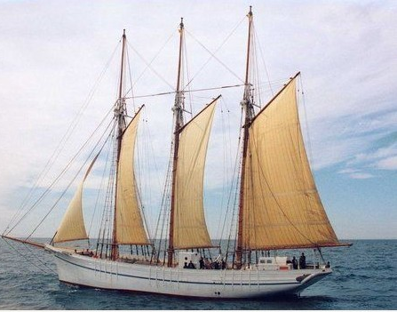
Glisse mon beau voilier.
A Sète, pour la grande fête du port majestueux,
Ce sénior de 350 ans nous a rendus heureux.
Il nous a fait vibrer au rythme des voiliers
Et moi, mon cœur amoureux s’est mis à rêver.
Il faut dire que le spectacle est impressionnant,
Tous ces mats tendus vers le ciel sont fascinants.
Je me sens très petite à proximité du colosse
Qui m’interpelle et m’invite à un voyage grandiose.
Ma grande voile déployée me dit-il gaiement
Nous conduira où tu veux avec l’aide du vent.
Je glisserai paisiblement sur les flots frissonnants,
Tu seras tendrement bercée par l’onde ballante
Et ton cœur lénifié se laissera guider sereinement,
Sans bruit, juste accompagné d’un léger sifflement.
C’est la chanson du vent dans les nombreux cordages.
Fais-moi confiance, je regagnerai pour toi le rivage.
Je me suis allongée sur une banquette à tribord
Et j’ai regardé l’azur sillonné de multiples cordes.
Le plaisir était délicieux et le silence impénétrable,
Je suis sortie de mon rêve, le bonheur était incommensurable.

Marie Laborde.

